Отчёт по лабораторной работе №10

Дисциплина: архитектура компьютера

Лысенко Маргарита Олеговна

Содержание

# 1 Цель работы

Приобретение навыков написания программ для работы с файлами.

# 2 Задание

Написать программу, работающую по алгоритму

# 3 Теоретическое введение

ОС GNU/Linux является многопользовательской операционной системой. И для обеспечения защиты данных одного пользователя от действий других пользователей существуют специальные механизмы разграничения доступа к файлам. Кроме ограничения доступа, данный механизм позволяет разрешить другим пользователям доступ данным для совместной работы. Права доступа определяют набор действий (чтение, запись, выполнение), разрешённых для выполнения пользователям системы над файлами. Для каждого файла пользователь может входить в одну из трех групп: владелец, член группы владельца, все остальные. Для каждой из этих групп может быть установлен свой набор прав доступа. Владельцем файла является его создатель. Для предоставления прав доступа другому пользователю или другой группе командой chown [ключи] [:новая_группа] или chgrp [ключи] < новая_группа > Набор прав доступа задается тройками битов и состоит из прав на чтение, запись и ис- полнение файла. В символьном представлении он имеет вид строк rwx, где вместо любого символа может стоять дефис. Всего возможно 8 комбинаций, приведенных в таблице 10.1. Буква означает наличие права (установлен в единицу второй бит триады r — чтение, первый бит w — запись, нулевой бит х — исполнение), а дефис означает отсутствие права (нулевое значение соответствующего бита). Также права доступа могут быть представлены как восьмеричное число. Так, права доступа rw- (чтение и запись, без исполнения) понимаются как три двоичные цифры 110 или как восьмеричная цифра 6.

# 4 Выполнение лабораторной работы

Ввела в файл lab10-1.asm текст программы из листинга 10.1 (Программа записи в файл сообщения). Создала исполняемый файл и проверила его работу (рис. ??).

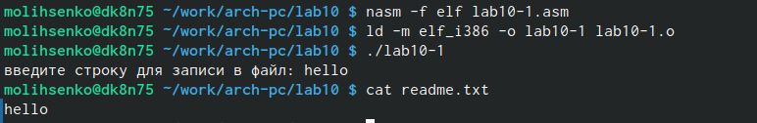

Запуск файла

С помощью команды chmod изменила права доступа к исполняемому файлу lab10-1, запретив его выполнение. Попыталась выполнить файл. Программа не запустилась. (рис. ??).

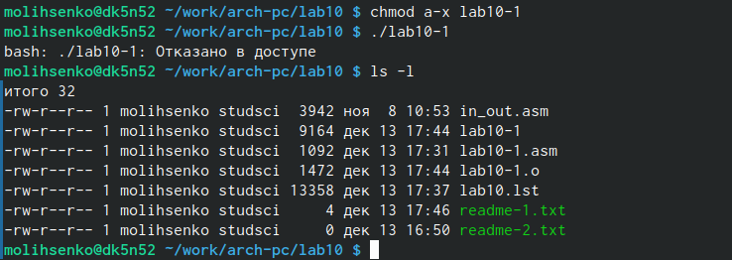

Изменение доступа

С помощью команды chmod изменила права доступа к файлу lab10-1.asm с исходным текстом программы, добавив права на исполнение. Попыталась выполнить его. Появилось множество ошибок, так как файл такого типа не предназначен для такого использования. (рис. ??).

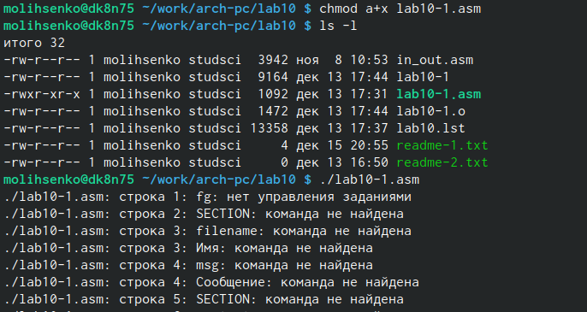

Изменение прав доступа

В соответствии с вариантом в таблице 10.4 предоставила права доступа к файлу readme-1.txt представленные в символьном виде. Проверила правильность выполнения с помощью команды ls -l. (рис. ??).

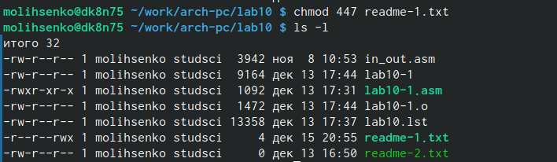

Изменение доступа

Для файла readme-2.txt предоставила права доступа, представленные в двочном виде. Проверила правильность выполнения с помощью команды ls -l. (рис. ??).

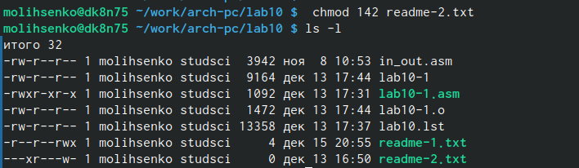

Изменение доступа

# 5 Выполнение самостоятельной работы

Написала программу работающую по следующему алгоритму: • Вывод приглашения “Как Вас зовут?” • ввести с клавиатуры свои фамилию и имя • создать файл с именем name.txt • записать в файл сообщение “Меня зовут” • дописать в файл строку введенную с клавиатуры • закрыть файл Создала исполняемый файл и проверила его работу. Проверила наличие файла и его содержимое с помощью команд ls и cat. (рис. ??).

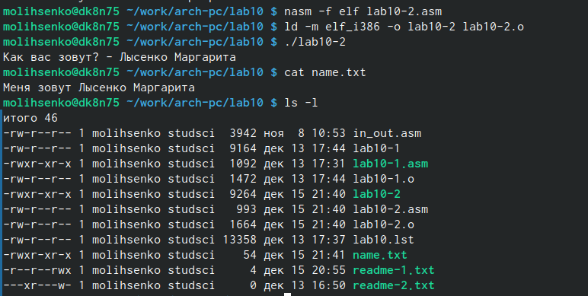

Написание программы, её запуск и проверка файла

%include 'in_out.asm'  
  
section .data  
 nameRequest: db "Как вас зовут? - ", 0  
 filename: db "name.txt", 0  
 iam: db "Меня зовут "  
 iamLength: equ $-iam  
  
section .bss  
 name: resb 255  
  
section .text  
 global _start  
  
_start:  
 mov eax, nameRequest  
 call sprint  
  
 mov ecx, name  
 mov edx,255  
 call sread  
   
 mov ecx, 0777o   
 mov ebx, filename  
 mov eax, 8   
 int 80h  
  
 call _openfile  
  
 mov edx, iamLength   
 mov ecx, iam   
 mov ebx, eax   
 mov eax, 4  
 int 80h  
  
 call _closefile  
   
 call _openfile  
  
 mov edx, 2  
 mov ecx, 0   
 mov ebx, eax  
 mov eax, 19   
 int 80h  
 mov esi, eax  
 mov eax, name  
 call slen  
 mov edi, eax  
 mov eax, esi  
  
 mov edx, edi   
 mov ecx, name  
 mov eax, 4  
 int 80h  
  
 call _closefile  
  
_end:  
 call quit  
  
_openfile:  
 mov ecx, 2   
 mov ebx, filename  
 mov eax, 5  
 int 80h  
 ret  
  
_closefile:  
 mov ebx, eax  
 mov eax, 6  
 int 80h  
 ret

# 6 Выводы

В ходе выполнения самостоятельных работ я приобрела навыки написания программ для работы с файлами.